CCTP type
(Cahier des Charges Techniques et Particulières)

Système ECOVEGETAL en pente > à 45% de pente

Système extensif spécialement adapté pour les toitures > à 45% de pente à base de plantes succulentes de chez ECOVEGETAL conforme aux Règles Professionnelles Adivet / FFB / CSFE pour la réception et la réalisation des terrasses végétalisées et Cahier des Clauses Technique (CCT – N°12/02) ECOVEGETAL 20 à 200% du 28 novembre 2018.

- Coupe technique

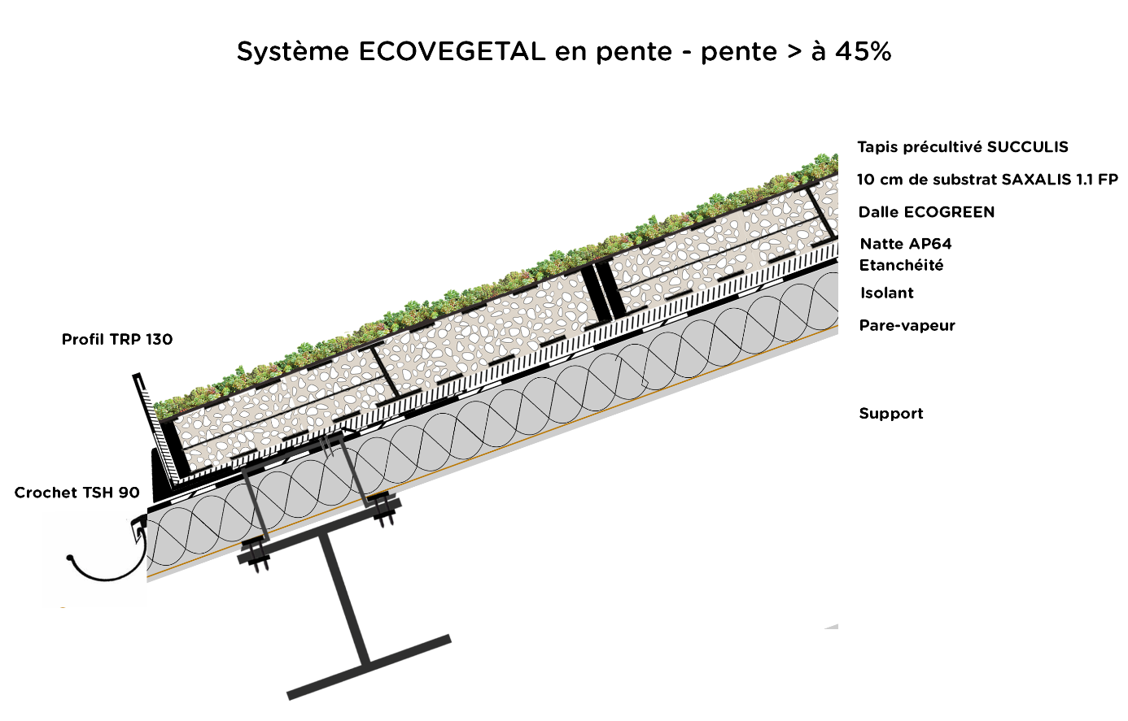

Bas de pente – système SUCCULIS FORTE PENTE
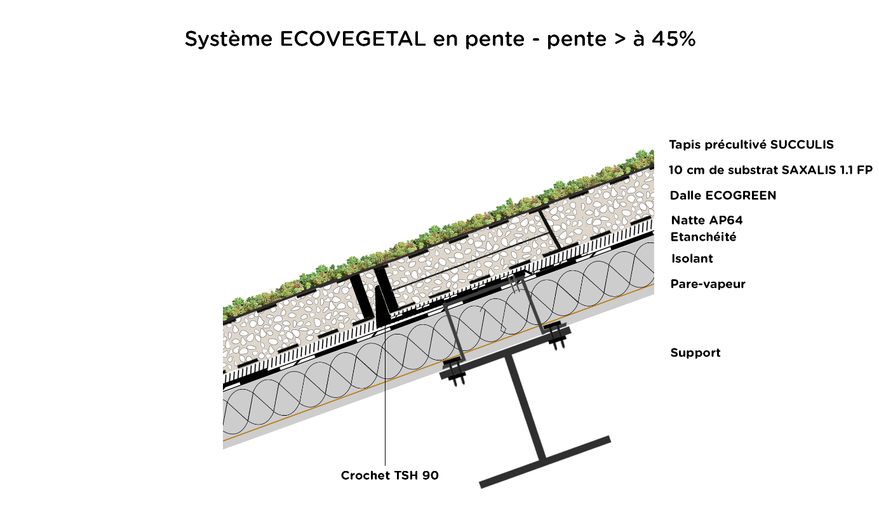

Rampant – système SUCCULIS FORTE PENTE
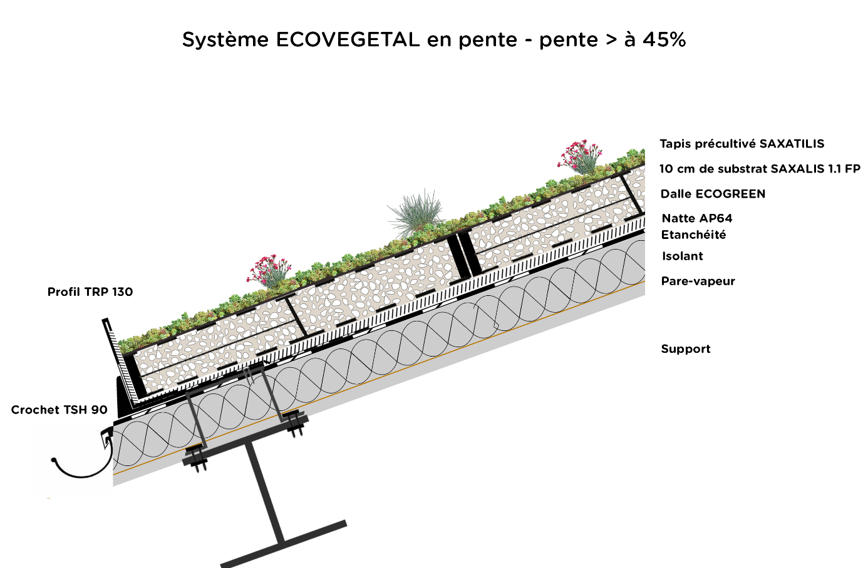

Bas de pente – système SAXATILIS FORTE PENTE
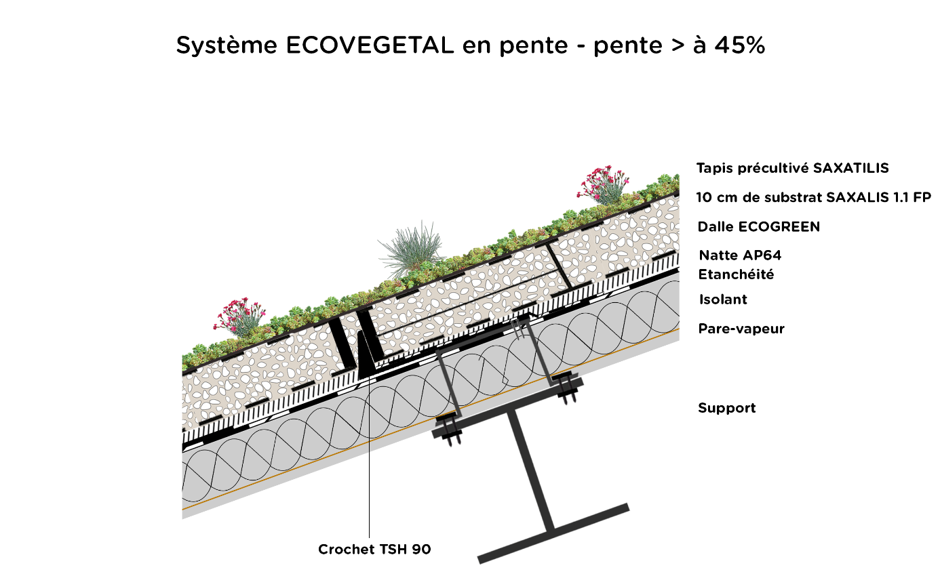

Rampant – système SAXATILIS FORTE PENTE

Poids à CME | Capacité de rétention en eau | Hauteur du système (substrat tassé)
145 kg/m² | 83.50 L/m² | 10 cm

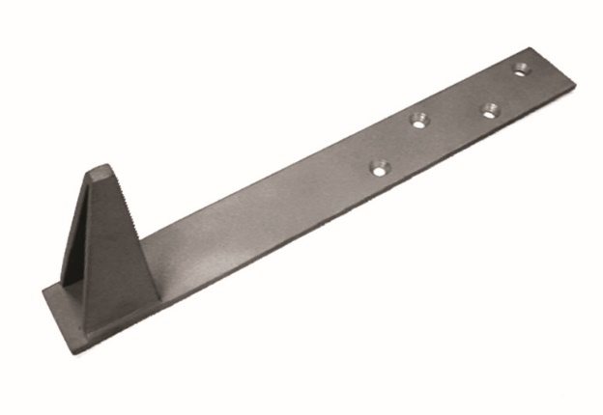
- Eléments de retenue mécanique
Crochets d’arrimage TSH 90 de chez ECOVEGETAL en acier inoxydable sablé. Longueur de bras : 400 mm ; Largeur de 50 mm ; Épaisseur : 5 mm ; Hauteur de front : 90 mm et force de cisaillement max. de 300 kg/crochet. Fixation du crochet TSH directement à la charpente porteuse ; Fixations : au nombre de 4 ; vis en acier, ø 8 mm. L’étanchéité du crochet est assurée par des bandes de pontage en membrane appliquée par adhérence en plein.

Profil de rive TRP 130 M en magnelis ; 1,5 mm d’épaisseur ; Ajouré pour évacuer l’excédent d’eau ; Longueur : 1,96 m ; Hauteur : 130 mm ; A combiner avec le crocher TSH 90 en protection anti gravitaire ; Fixé par des pattes de membrane en délimitation des zones circulables ; Éclisse pour abouter les profils.

- Système de végétalisation

Natte à rétention d’eau AP64 de chez ECOVEGETAL en fibres synthétiques imputrescibles et recyclées, de 8,87 mm d’épaisseur, d’un poids de 752 g/m², de rétention d’eau de 9 L/m², résiste à la température et au poinçonnement. Recouvrement des lés.

Dalle ECOGREEN alvéolaire de stabilisation pour la végétalisation des toits en pente, des berges ou des talus ; en PEHD (polyéthylène recyclé à 80%) ; Hauteur : 100 mm ; Dimensions de la maille : 625 mm ; Avec un profil porteur de charge et des connections T - plug intégrées ; Longueur : 540 mm ; Largeur : 540 mm ; 1,8 kg/élément ; Force de compression de 5 kN/pièce dans le sens de la pente.

Substrat de type SAXALIS 1,1 FP de chez ECOVEGETAL composé de terre cuite concassée, pouzzolane et de compost. Epaisseur à la mise en œuvre de 17 cm non tassé. Le substrat est dépourvu de matériaux polluants (mâchefer, fraisats d’enrobé, scories, compost de boues d’épuration, etc.), le taux de matière organique ne dépasse pas 10% du volume, le substrat xérophyte sera dépourvu de terre végétale, d’écorce de pin, de tourbe et de billes de polystyrène. 95% de la granulométrie sera comprise entre 7 et 15 mm. La densité à CME est de 1,1 selon le protocole de mesure des Règles Professionnelles.

OPTION 1
Nattes précultivées de type SUCCULIS de chez ECOVEGETAL à base de fibres de coco naturelles, aiguilletées sur la face inférieure sur un filet de polypropylène noir de maille carrée de 5 mm, poids de 700 g/m², poids à sec de la natte. Le mélange de plantes est une association de sedum (Sedum album, Sedum acre, Sedum floriferum ‘Weihenstephaner Gold’, etc.). Le taux de couverture à la mise en œuvre sera supérieur à 90%. La pose se fera bord à bord. Prévoir un arrosage abondant dès la fin de la mise en œuvre. Tapis de 2 x 2 m pour limiter l’effet damier à la mise en œuvre.

OPTION 2
Nattes précultivées de type SAXATILIS de chez ECOVEGETAL à base de fibres de coco naturelle, aiguilletée sur sa face inférieure sur un filet de polypropylène noir de maille carrée de 5 mm, poids de 700 g/m² poids à sec de la natte. Le mélange de plantes est une association d’espèces tapissantes caduques et persistantes, de vivaces alpines et de sedum (Campanula muralis, Thymus serpyllum, Sedum album, Sedum sexangulare, etc.) et de plantes à développement en bouquet (Cerastium tomentosum, Dianthus carthusianorum, Festuca glauca, etc.). Le taux de couverture à la mise en œuvre sera supérieur à 90%. La pose se fera bord à bord. Prévoir un arrosage abondant dès la fin de la mise en œuvre. Tapis de 2 x 2 m pour limiter l’effet damier à la mise en œuvre.

Regard de contrôle KS 40 d'une hauteur de 100 mm fabriqué en aluminium anodisé. Couvercle en acier galvanisé. Fentes permettant les passages d’eau conforme à la norme DIN 1986. Dimensions extérieures : 400x400mm.

- Irrigation par aspersion

Les systèmes d’irrigation par aspersion ou par goutte à goutte de chez ECOVEGETAL sont idéals pour répondre aux besoins en eau des plantes. En option, le système peut être complété d’un détecteur de pluie, d’un pluviomètre et d’une purge automatique.
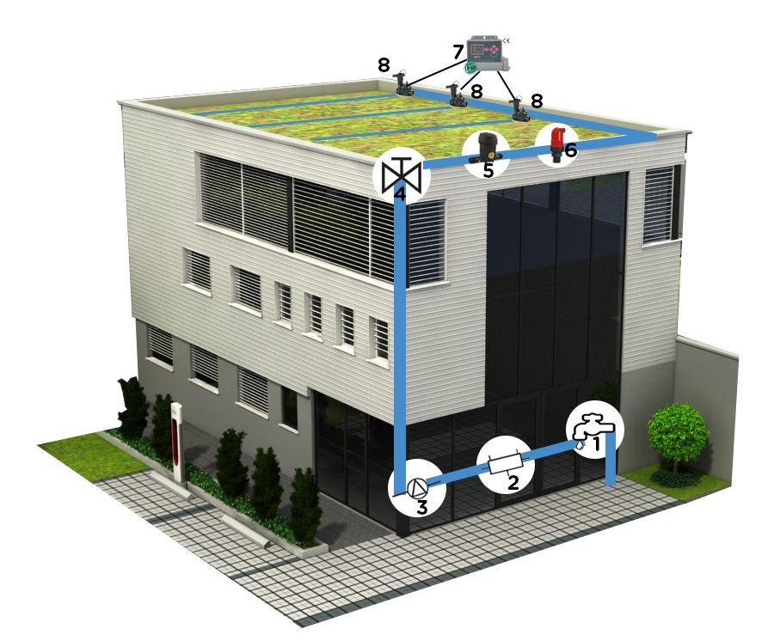
PLOMBIER
1. Arrivée d’eau
2. Disconnecteur
3. Purge
4. Vanne 1/4 tour

ECOVEGETAL
5. Filtre
6. Purge automatique
7. Programmateur
8. Electrovannes
Débit : 4 m³/h en aspersion – 2 m³/h en goutte à goutte
Pression : 2,5 à 3 bars par point d’eau

Compléter l'installation avec une sonde pluviométrique qui mesure la pluviométrie en temps réel. L'irrigation de la toiture doit être suivie par l'équipe qui l'entretien.

Composition du système d’irrigation par aspersion :
- Asperseur :
  - Corps de tuyère Rain Bird Série 1800 (soulèvement 30 cm)
  - Choix de la buse en fonction de la portée d’arrosage et de l’angle d’arrosage
- Electrovanne : Rain Bird Série DV avec solénoïde inclus
- Solénoïde : 9V à impulsion pour série DV
- Programmateur : TBOS BT (1, 2, 4 ou 6 voies)
- Alimentation principale et secondaire en eau : le choix du diamètre sera défini lors de la réalisation du plan d’irrigation
- Raccords :
  - Plasson pour l’alimentation primaire
  - Raccords Union dans le regard de vannes
  - Raccords à compression (sur ligne 16 mm)
  - Nourrice de vanne avec bouchon de purge
- Regards de vannes :
  - Regards rectangulaires Rain Bird VBA02674 (1 à 4 électrovannes) et VBA02675 (1 à 5 électrovannes).
L’arrosage automatique peut faire l’objet d’un contrôle à distance après étude spécifique du projet.

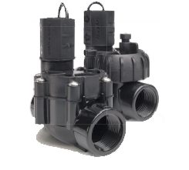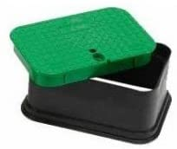
Tuyère Electrovanne Regard

- Entretien

A compter de la réception du chantier, l’entreprise devra entretenir la toiture végétale avec deux passages par an.

- Nettoyage des évacuations d’eaux pluviales & zones stériles
- Désherbage manuel des grandes adventices
- Enlèvement des déchets et feuilles mortes
- Apport d’engrais naturel, enrichissement du substrat
- Fauchage des inflorescences
- Remplacement par semis des végétaux dépéris

